Министерство науки и высшего образования Российской Федерации Федеральное государственное автономное образовательное учреждение высшего образования

**«Пермский национальный исследовательский политехнический университет»**

Электротехнический факультет

Кафедра «Информационные технологии и автоматизированные системы»

направление подготовки: 09.03.04 – «Программная инженерия»

г. Пермь, 2024

(оценка)

(подпись)

(дата)

Выполнила студентка гр. РИС-24-2б

Чудова Дарья Сергеевна

Проверила:

Доц. каф. ИТАС

Ольга Андреевна Полякова

**ОТЧЁТ**

**О выполнении заданий по теме**

**«Машина Тьюринга»**

**Задача №1**

**Постановка задачи:** Голова машины Тьюринга находится на последней цифре числа. Дано число, состоящее из 0 и 1. Заменить все 0 на 1 и 1 на 0.

**Метод решения:** В работе алгоритма используется лишь одно состояние машины. Если встречаем на ленте «0» заменяем его на «1», если «1» − заменяем на «0». В обоих случаях двигаем головку влево и возвращаемся к состоянию Q1. Когда встречаем пустую клетку на ленте, заканчиваем программу.

**Пример:** 101110→101111→101101→101001→100001→110001→ 010001

**Таблица алгоритма:**

|  |  |
| --- | --- |
|  | Q1 |
| 0 | 1<1 |
| 1 | 0<1 |
| _ | .0 |

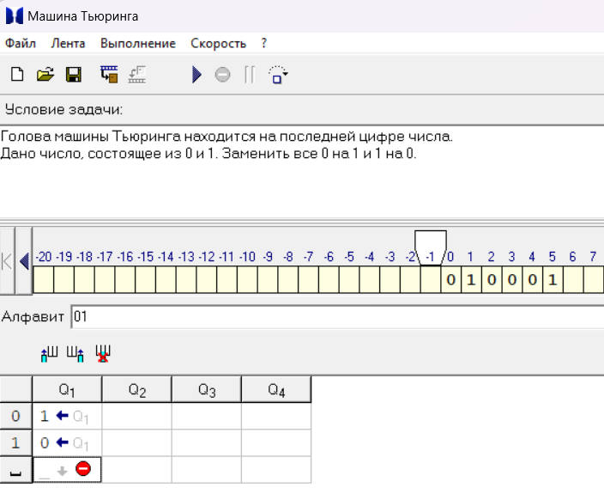

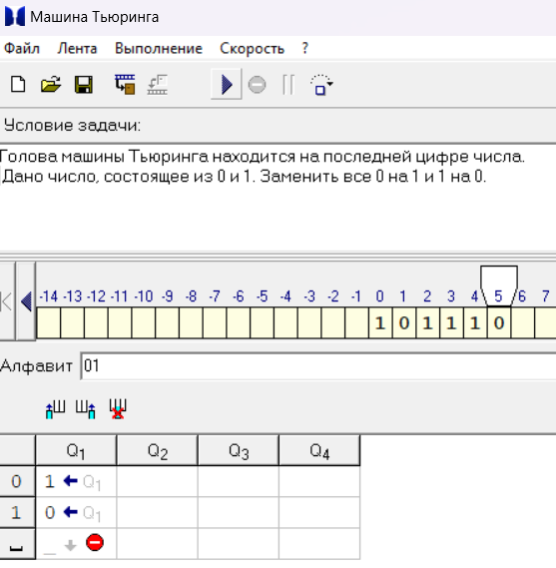

**Задача №2**

**Постановка задачи:** Голова машины Тьюринга находится на последней цифре числа. На ввод подаётся случайное число. Прибавить четыре.

**Метод решения:** В работе алгоритма используется два состояния машины. В первом состоянии к каждой цифре с 0 до 5 включительно, которую встречает машина на ленте, прибавляем четыре и останавливаем работу программы. Если встречает цифры от 6 до 9, то прибавляем четыре и записываем на ленту последний разряд полученного числа, после чего сдвигаем головку влево и переходим к состоянию Q2. Во втором состоянии к каждой встреченной цифре с 0 до 8 прибавляем единицу и останавливаем работу программы. Если машина встречает 9, то на ленту записывает 0, сдвигает головку влево и вновь переходит ко второму

состоянию. В Q1 и Q2 в том случае, если головка машины встречает пустую ячейку, то записывает в неё 1 и заканчивает программу.

**Пример:** 579→573→583

**Таблица алгоритма:**

|  |  |  |
| --- | --- | --- |
|  | Q1 | Q2 |
| 0 | 4.0 | 1.0 |
| 1 | 5.0 | 2.0 |
| 2 | 6.0 | 3.0 |
| 3 | 7.0 | 4.0 |
| 4 | 8.0 | 5.0 |
| 5 | 9.0 | 6.0 |
| 6 | 0<2 | 7.0 |
| 7 | 1<2 | 8.0 |
| 8 | 2<2 | 9.0 |
| 9 | 3<2 | 0<2 |
| _ | 1.0 | 1.0 |

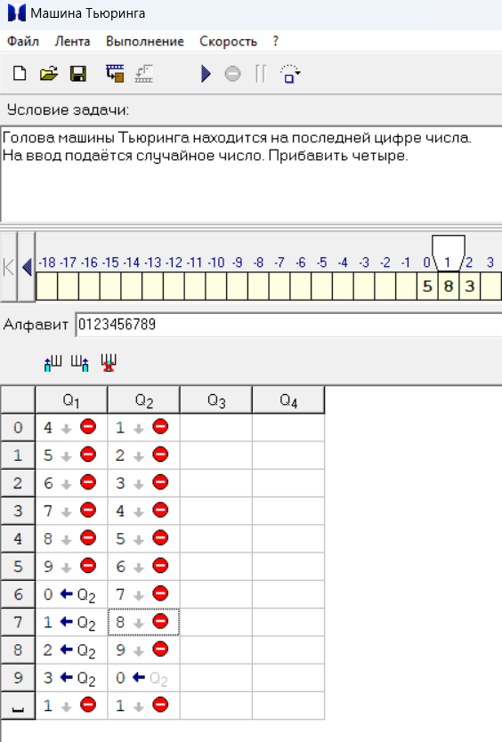

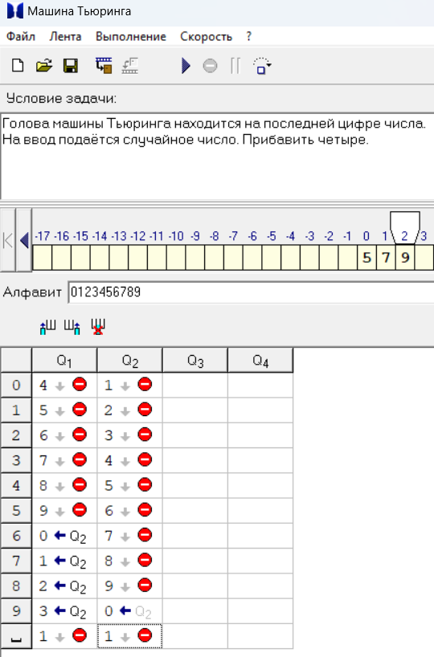

**Задача №3**

**Постановка задачи:** Голова машины Тьюринга находится на последней цифре числа. На ввод подаётся случайное число. Если число чётное – заменить в нём все цифры на 0, иначе на 1

**Метод решения:** В работе алгоритма используется три состояния машины. Если машина встречает какую-либо из чётных цифр, она меняет её на 0, сдвигает головку влево и переходит в состояние Q2. Во втором состоянии машина меняет все цифры на 0, сдвигает головку влево и возвращается в состояние Q2. Если машина встречает какую-либо из нечётных цифр, она меняет её на 1, сдвигает головку влево и переходит в состояние Q3. В третьем состоянии машина меняет все цифры на 1, сдвигает головку влево и возвращается в состояние Q3. Во всех состояниях машина, если встречает на ленте пустую ячейку, заканчивает выполнение программы.

**Пример:** 12357→12351→12311→12111→11111→ 11111

**Таблица:**

|  |  |  |  |
| --- | --- | --- | --- |
|  | Q1 | Q2 | Q3 |
| 0 | 0<2 | 0<2 | 1<3 |
| 1 | 1<3 | 0<2 | 1<3 |
| 2 | 0<2 | 0<2 | 1<3 |
| 3 | 1<3 | 0<2 | 1<3 |
| 4 | 0<2 | 0<2 | 1<3 |
| 5 | 1<3 | 0<2 | 1<3 |
| 6 | 0<2 | 0<2 | 1<3 |
| 7 | 1<3 | 0<2 | 1<3 |
| 8 | 0<2 | 0<2 | 1<3 |
| 9 | 1<3 | 0<2 | 1<3 |
| _ | .0 | 0<2 | 1<3 |

